《克和千克》同步试题

一、填空
1．我们学过的质量单位有（ ）、（ ）；其中称较轻的物品常用（ ）作单位，而称一般的物品常用（ ）作单位。
考查目的：考查学生对质量单位的理解。
答案：克，千克，克，千克。
解析：要解答这题必须让学生亲身体验到一枚两分硬币的重量约是1克，所以很轻；而两袋盐的重量约是1千克。
2．在括号内填上合适的数字。
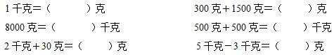
考查目的：考查质量单位的相互转化这个知识点。
答案：1000，1800，8，1，2030，2000。
解析：这题的解题关键是相邻两个质量单位之间的进率是1000，教师要提醒学生单位的变化。
3．在○里填上“＞”“＜”或“＝”。
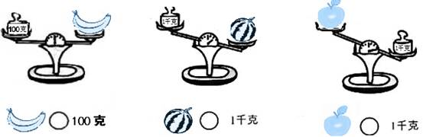
考查目的：考查学生读天平的能力。
答案：＝，＞，＜。
解析：当天平平衡的时候，物品与砝码的重量相等；当天平一端下沉的时候，那端的重量就重一些。
4．估计一下它们有多重，再用线连一连。
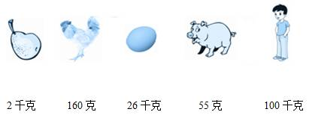
考查目的：考查学生对物品重量的体验。
答案：
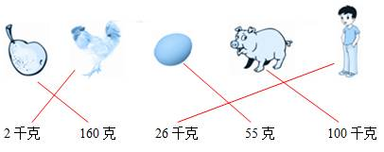
解析：填写计量单位的时候一定要以一个参照物为标准，比如梨的质量不可能有1千克，只能是160克，以此类推。
5．将下列各数按一定的顺序排列。
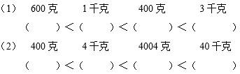
考查目的：考查学生对质量大小的比较。
答案：
（1）400克＜600克＜1千克＜3千克；
（2）400克＜4千克＜4004克＜40千克。
解析：要比较质量的大小，首先要统一单位，再按数字的大小排列。
二、选择
1．要想知道一粒花生的质量，用（ ）称比较合适。
A．手掂 B．天平 C．磅秤
2．将18千克萝卜平均分给6只小兔，每只小兔分到（ ）萝卜。
A．3千克 B．3克 C．6千克
3．买1千克香蕉需要3元钱，现有15元钱，可买（ ）千克的香蕉。
A．5000 B．5 C．500
4．1千克铁比1000克棉花（ ）。
A．重 B．轻 C．一样重
5．1500克－500克＝（ ）千克。
A．1000 B．100 C．1
考查目的：考查学生掌握质量单位的情况。
答案：1．B；2．A；3．B；4．C；5．C。
解析：对于质量单位的知识，重在让学生体验，比如一粒花生的质量很轻，必须用天平称。对于1千克铁和1千克棉花的轻重比较是学生感觉上的一个误区，其实它们一样重，只是体积大小不同而已。
三、解答
1．把这些玉米平均分给9只猴子，每只猴子分到多少千克？
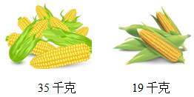
考查目的：考查学生综合运用质量单位的计算解决问题的能力。
答案：（35＋19）÷9＝6（千克）。答：每只猴子分到6千克。
解析：要解决每只猴子分到多少千克的玉米，必须知道玉米的总质量，因此计算两堆玉米的总量是解题的关键。
2．小明买8千克西瓜，给瓜农20元，卖瓜老伯伯找给他4元钱，每千克西瓜多少钱？
考查目的：考查学生综合运用质量单位的计算解决问题的能力。
答案：（20－4）÷8＝2（元）。答：每千克西瓜2元钱。
解析：要解决每千克西瓜的价格，必须知道8千克的西瓜实际付了多少钱，因此计算8千克西瓜的总价是解题的关键。
3．一个试验种植基地种植的玉米、小麦和水稻的收成情况如下：
 | 去年 | 今年 | 合计
玉米 | 3900千克 | 4000千克
小麦 | 4000千克 | 4200千克
水稻 | 4100千克 | 5000千克
（1）请你算出去年和今年每种庄稼的总产量，把表格补充完整。
（2）去年三种庄稼的收成各接近多少千克？
（3）今年与去年相比，三种庄稼是增产了，还是减产了？
考查目的：考查学生掌握质量单位的计算、求近似数、比大小的情况。
答案：
（1）玉米：3900千克＋4000千克＝7900千克；
小麦：4000千克＋4200千克＝8200千克；
水稻：4100千克＋5000千克＝9100千克。
（2）玉米：7900千克≈8000千克；
小麦：8200千克≈8000千克；
水稻：9100千克≈9000千克。
（3）玉米：3900千克＜4000千克；
小麦：4000千克＜4200千克；
水稻：4100千克＜5000千克。
所以，今年跟去年相比，三种庄稼都增产了。
解析：质量单位的计算，首先要确定单位是否统一，当单位统一时就按照整数加减法进行计算，结果写上计量单位即可。第（2）小题还考查了近似数的知识，要指导学生根据千位后面的数写出整千数。

